КОЦКА И ЛОПТА
- Предмете облика лопте обоји жутом бојом, предмете облика коцке црвеном бојом.

- Највећу лопту обоји плавом бојом, најмању зеленом.

- Коцку лијево од лопте обоји црвеном бојом, а коцку десно од лопте обоји зеленом бојом.

- Заокружи само коцку и лопту.

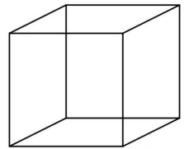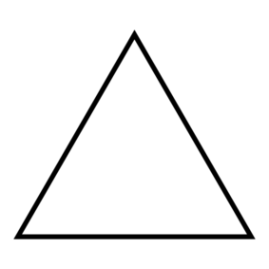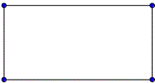

- Нацртај још неке предмете који имају облик коцке или лопте.

